Проектная деятельность

Проект « »

Тема проекта «Осень золотая»

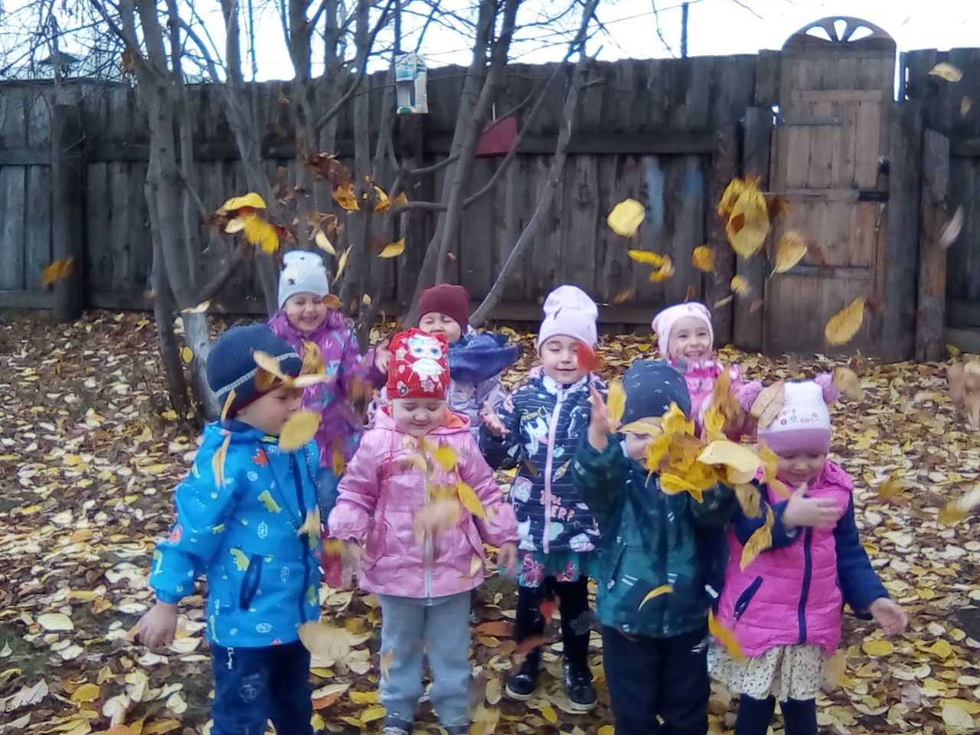

Воспитатель 2 младшей группы: Черезова М.В. МКДОУ №1 «Берёзка»

Тип проекта: детско-взрослый
Вид проекта: информационно-творческий
Продолжительность проекта: краткосрочный (20.09-24.09.21г)
Участники проекта: воспитатели, дети, родители
Актуальность проекта: У детей младшего возраста слишком маленький жизненный опыт и знания о природе. Они не знакомы с происхождением тех или иных явлений, процессов в природе, не могут ответить на интересующие вопросы. Дети только начинают познавать мир. В этот период их жизни необходимо систематически передавать детям в увлекательной форме разнообразную информацию о времени года.
Цель: Расширять представления детей о времени года - осень, об осенних природных явлениях.
Задачи проекта:
1. Формировать у детей представление о временах года - осень
2. Формировать у воспитанников умение называть осенние природные явления, показывать их на картинках
3. Вовлекать родителей в образовательный процесс в ДОУ
Содержание проекта:
1.Мотивационный этап: Рассматривание иллюстраций и беседа с детьми о времени года -осень
2.Проблемно-деятельностный этап:

Непосредственно организованная деятельность в разных видах детской деятельности (НОД) | Совместная образовательная деятельность в режимных моментах | Самостоятельная деятельность детей в условиях развивающей среды | Взаимодействие с родителями
НОД по изобразительной деятельности (лепка)  «Угощение для зайки»  НОД по изобразительной деятельности (аппликация)  « Осенние листочки»  НОД по познавательному развитию (природный мир)  «Осенний лес» | Беседы с детьми на тему «Осень», «Приметы осени»  Наблюдения за солнцем, осенним дождем, за деревьями.  Пальчиковые игры «Мы капусту рубим», « Грибы»  Чтение: З.Александрова «Дождик», А.Плещеев «Осень», Ю.Тувим «Овощи», сказка «Вершки и корешки»  Д\игры «Какое время года», «Найди такой же листик», « «Собери картинку» (разрезные овощи)  С\ролевая игра «Оденем куклу на прогулку», «Магазин овощей»  П\игры «Солнышко и дождик», «Листопад», «Попади в круг», «Зайка серый умывается», «Волк и козлята», «Ветерок», «Самолеты», | Рассматривание сюжетных картинок  «Осень», «Осень в лесу»,  Рассматривание иллюстраций в книгах на осеннюю тематику  Оформление приемной и группы на тему «Осень» | Папка-передвижка «Как сохранить здоровье детей осенью»  Участие в оформлении выставки из овощей на тему «Веселый овощ»

3.Творческий этап: Выставка поделок из овощей «Веселый овощ»

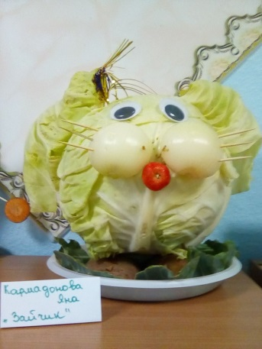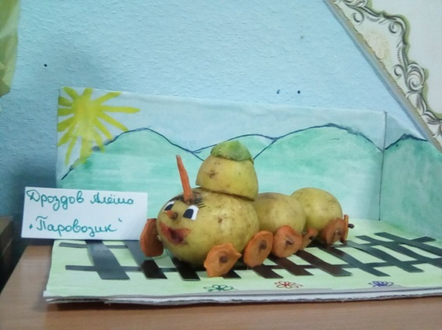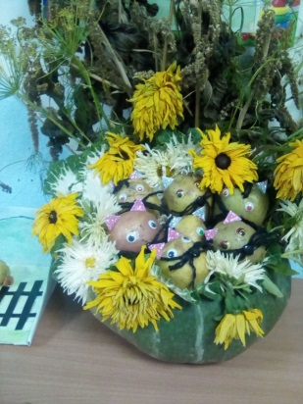

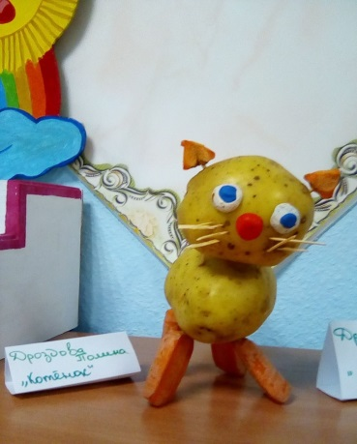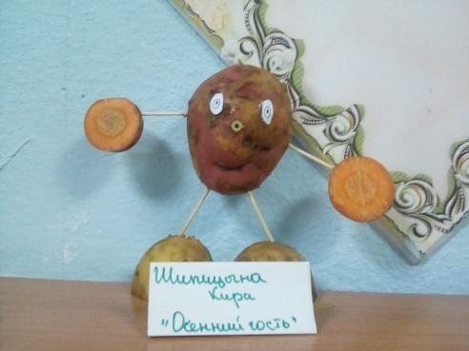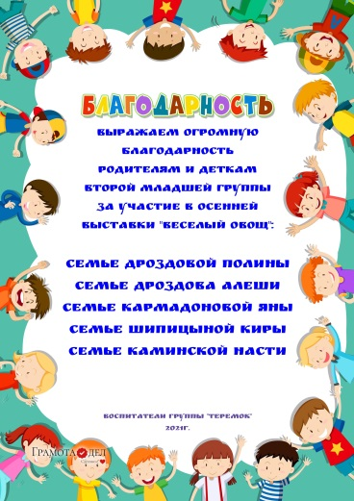

Лепка «Угощение для зайки»

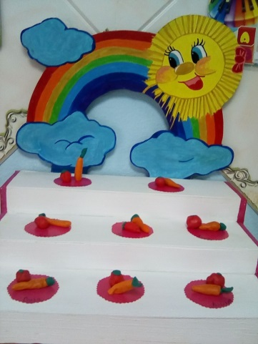
Конструирование из бумаги «Золотая березка»

